Минидраги для добычи россыпного золота на воде (с понтонами)
ООО «Геомант» т. 8-908-019-77-99, 8-913-553-32-51, e-mail: geomant92@yandex.ru, http://geomant92.ru/mining/

Proline  PL2-D  235 000р. | Драга Proline PL2-D 2-х дюймовая с мотором/помпой Honda GXН50/HP100,  в комплекте:  1. Шлюзовой бокс 25х92 см в сборе,  2. Стальнойзаборный клапан-фильтр 1,5”,  3. дражный(рабочий) шланг 2” длиной 3 м,  4. напорный шланг 1.25” длиной 1 м,  5. заборный шланг 1.5” длиной 0.5 м,  6. 2 полиэтиленовых понтона 18 х 43 х 119 см  7. Рама и элементы креплений,  8. Верхний эжектор 2 дюйма с расширителем,  9. Рейка-штырь для прочистки дражных шлангов.  Расход топлива -0,7 л. /1 ч. (на макс. оборотах)  Вес около 35 кг.  Драга предназначена для промывки  золотосодержащих песков с подачей материалана шлюз гидроэлеваторным способом (через эжектор и шланг).  Производительность – до 1.5 куб.м в час  Производитель: ProlineMiningEquipment  Страна происхождения США |  | 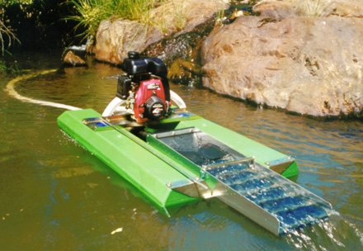  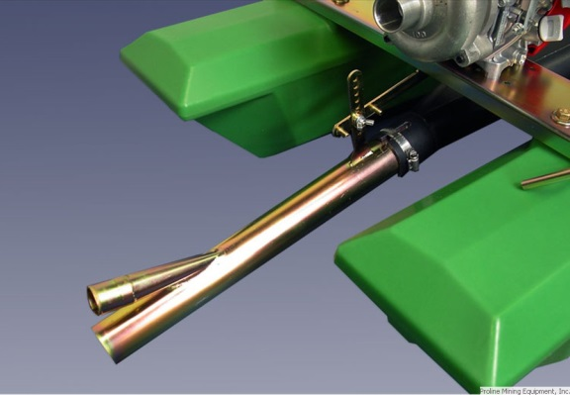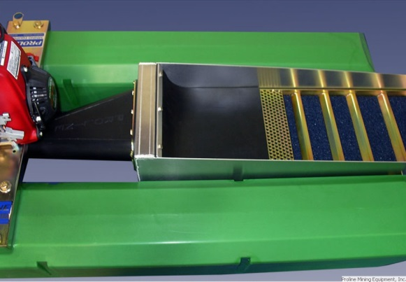
Keene  2004PSNF  208 000 р. | Драга Keene 2004SNF 2-х дюймовая с нижним эжектором, понтонами, мотором/помпой Honda P90GH 2,5 л.с., в комплекте  1. Шланг высокого давления диаметром 1.25”  2. Шлюз 25х90 см;  3. Пластиковые понтоны;  4. Рама;  5. Нижний эжектор струйного насоса  PJ2O (2 х 1,25 дюйма);  6. Регулируемые опоры и элементы крепления;  7. Водозаборный всасывающий шланг;  8. 2х-дюймовый рабочий шланг 6м.;  Расход топлива - 0,7 л. /1 ч. (на макс. оборотах)  Вес около 35 кг.  Драга предназначена для промывки золотосодержащих песков с подачей материала на шлюз гидроэлеваторным способом.  Производительность промывки до 1,5 Куб. м/ч.  Производитель: KeeneEngineering, INC  Страна происхождения США |  | 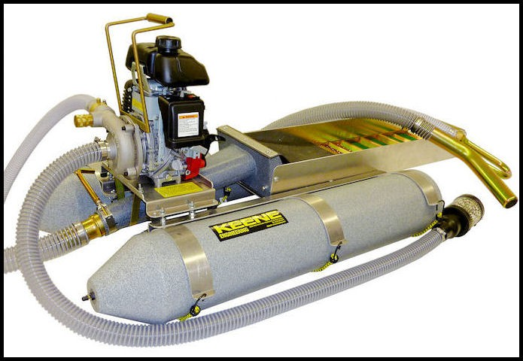  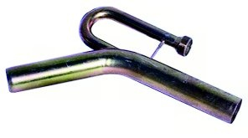
Keene  2604HSN  235 000 р.  продана | Драга Keene 2604HSN 2,5 дюйма с нижним эжектором, понтонами, мотором/помпой HondaGX120PHP160 4 л.с. в комплекте:  1. Шлюз 30 х 122см;  2. Два пластиковых понтона;  3. Рама с элементами крепления;  4. Рабочий шланг 6м;  5. Нижний эжектор струйного насоса SN252,5"х1";  6. Расширитель с фартуком;  7. Водозаборный шланг с клапаном-фильтром;  8. Шланг высокого давления;  Расход топлива - 1 л. /1 ч. (на макс. оборотах)  Вес 50-60 кг.  Cамое хорошее сочетание портативности и мощности.  Производительность промывки до 1,5 - 2 Куб. м / час.  Производитель: KeeneEngineering, INC  Страна происхождения США  Видеообзоры подобных драг -  https://krsk.au.ru/5646538/ |  | 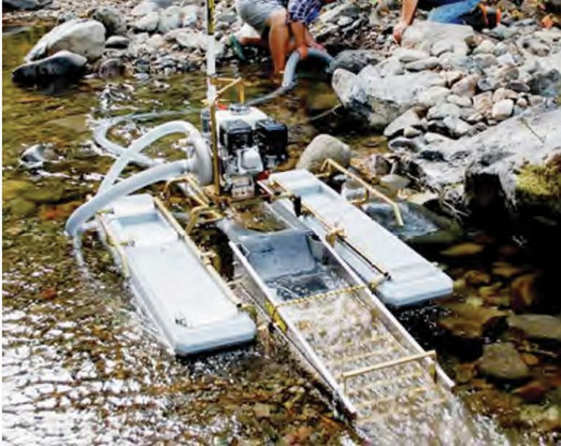  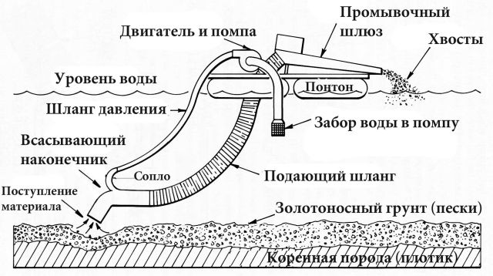
Keene  4400PH  395 000 р. | Драга Keene 4500PH 4-дюймовая "мини" с верхним эжектором, понтонами, мотором/помпой HondaGX200 P180 6,5 л.с. в комплекте  1. Шлюз прямоточный SB4F - 1,1 х 0,41 м  2. Верхний эжектор струйного насоса PJ42O (4х2вес 7,2 кг.)  3. Всасывающий шланг диаметром 4 дюйма длиной 6м. с наконечником  4. Водозаборный шланг с фильтром  5. шланг высокого давления диаметром 2 дюйма с фитингами  6. Рам  7. Расширитель с фартуком  8. Два пластиковых понтона и элементы крепления  Расход топлива - 1,7 л. /1 ч. (на макс. оборотах)  Вес около 80 кг.  Драга предназначена для промывки золотосодержащих песков с подачей материала на шлюз гидроэлеваторным способом (через эжектор и шланг).  Производительность – до 3,6 куб.м в час  Производитель: KeeneEngineering, INC  Страна происхождения США  Видеообзоры - https://krsk.au.ru/4116711/ |  | 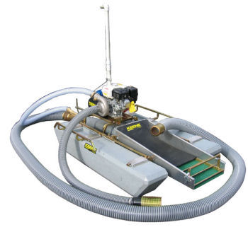
Keene  4500PH  535 000 р.  продана  Keene  4505PH  С Компрессором для водолазов  615 000 р. | Драга Keene 4500PH 4-дюймовая с трехступенчатым шлюзом, мотором/помпой HondaGX200 Р180 6,5 л.с, понтонами  1. Трехступенчатый шлюз SB4F3 - 1,22 х 0,41м  2. верхний эжектор PJ42O (4х2 дюйма, вес 7,2кг)  3. всасывающий шланг диаметром 4 дюйма длиной 6 м с наконечником  4. водозаборный шланг с фильтром  5. шланг высокого давления диаметром 2 дюйма с фитингами  6. рама  7. расширитель с фартуком  8. 4 пластиковых понтона и элементы крепления  Расход топлива - 1,7 л. /1 ч. (на макс. оборотах)  Вес в упаковке около 115 кг.  Наименьший размер драг, которые используют уже трехступенчатые шлюзовые боксы SB4F3 длиной 1,22 м, шириной 41см специально разработанные для эффективного извлечения золота.  Инструкция по 3х ступенчатому шлюзу SB4F3 - http://www.geomant92.ru/mining/oborudovanie-dobychi-zolota/Sluce-3-stage-for-Keene-4500PH.doc  Драга предназначена для промывки золотосодержащих песков с подачей материала на шлюз гидроэлеваторным способом (через эжектор и шланг).  Производительность – до 3,6 куб.м в час  Производитель: KeeneEngineering, INC  Страна происхождения США  Видеообзоры - https://krsk.au.ru/4116711/ |  | 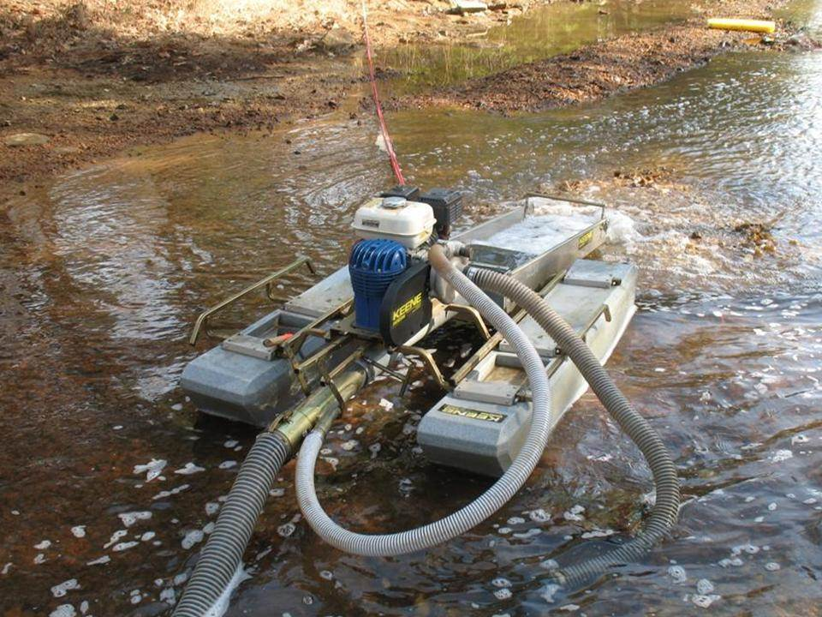  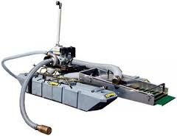
Keene  8142DE  2590000р. | Дизельная драга Keene 8142DE (США) 8-ми дюймовая - одна из самых серьезных из выпускаемых компанией KeeneEngineering драг для промышленного использования при добыче россыпного золота и драгоценных камней. Производительность до 22 куб. м / час. Драги оборудованы мощными дизельными моторами и помпами, прокачивающими до 6 куб. м воды в минуту. Длина шлюзов с удлинителями достигает до 6,1 м. Плавучесть создается блоками марлексовых понтонов, упакованных в модули, закрытые сверху алюминиевыми платформами для удобной работы операторов и водолазов. Запас плавучести позволяет устанавливать дополнительное оборудование. Переход на дизельные двигатели и повышенную мощность помп, приводимых ременными передачами, усиливает плавность работы и увеличивает экономичность и производительность. Наличие лебедок для регулировки положения шлюзов, сама промывка осуществляется ниже уровня воды, что усиливает дражный эффект. Очистка шлюзов от излишнего заполнения крупным гравием производится без остановки работы всей системы. Первая часть шлюза с грубой золотоносной породой может быть обработана отдельно, не загрязняя нижнюю систему, содержащую в основном отборное золото. Вторая секция перекрыта 13-миллиметровым тканным экраном просеивания, который процеживает породу и препятствует большим камешкам пробиваться в тот шлюзовой бокс, где концентрируется золотой песок. Драги легко собираются и разбираются для перевозки.  Дизельная драга Keene 8142DE (США) с мотором Kubota 42 л.с., помпой Р1500, компрессором 263, понтонами, в комплекте:  1. Трехступенчатый шлюз 4,87 х 0,71 м с удлинителем  2. Всасывающий дражный шланг диаметром 8 дюймов длиной 12 м с наконечником и дополнительный шланг длиной 6 м;  3. Водозаборный шланг с фильтром;  4. Верхний эжектор струйного насоса;  5. Рама с элементами крепления;  6. Расширитель с фартуком;  7. 8 пластиковых понтонов;  8. Компрессор для подачи воздуха 263;  9. Ремкомплект для драги и мотора и драги, состоящий из двух топливных фильтров, комплекта болтов и хомутов, двух сетчатых фильтров для водозабора,4-х сальников для помпы.  10. Система подачи воздуха водолазам и обеспечения работ под водой, состоящая из бака-расширителя, трех шлангов по 50 футов для подачи воздуха, регулятора давления воздуха, 4-х прозрачных масок, 4-х перчаток, 4-х наколенников, 4-х ремней для крепления грузов, комплекта самих грузов, трех запасных ремней для привода компрессора.  Производительность - до 22 куб.м./час  Двигатель - Kubota 42 л.с., дизельный. Расход топлива - 8 л./час, запас топлива - 38 литров  Помпа Keene P1500 ("улитка" на двигателе) - вход для забора воды 5" (12,7 см.), напорный выход на эжектор 4" (10,16 см.), дополнительный выход 1.25" (3,1 см.), производительность 5700 литров в минуту, высота напора 70 м.  Габариты - 640x193x186 см  Вес - 1200 кг  Производитель: KeeneEngineering, INC Описание на сайте производителя - http://keeneeng.com/8-inch-diamond-and-gold-dredges/  Страна происхождения США Фото и видеообзоры - https://krsk.au.ru/6863245/
Keene  8222H  240 000 р. | Драга Keene 8222H8-ми дюймовая  в неполном комплекте  Комплектация  1. Двигатель Хонда 11л.с. (расход 2,3л./1 ч.)  2. Рабочий шланг  3. Эжектор на два парубка высокого давления  4. Расширитель  5. Основная секция шлюза  6. Дополнительная секция шлюза  7. Шланг высокого давления  Отсутствующие части от полной комплектации  Второй двигатель,  второй шланг высокого давления,  Заборный шланг,  Клапан фильтр заборного шланга,  рама,  понтоны,  вертлюг рабочего шланга,  крепеж для соединения секций шлюза.  Производитель: KeeneEngineering, INC  Страна происхождения США | 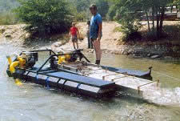

ООО «Геомант», г. Красноярск, ул. Красномосковская, д.78, оф. 403-2 (схема проезда на 2ГИС - https://go.2gis.com/sjn59e),
т. 8-908-019-77-99, 8-913-553-32-51, e-mail: geomant92@yandex.ru, http://geomant92.ru/mining/

